Линейка ко Дню знаний
День Знаний бывшие абитуриенты встречали на торжественной линейке, которую подготовил актив колледжа, поздравив студентов красочным флешмобом и различными выступлениями.
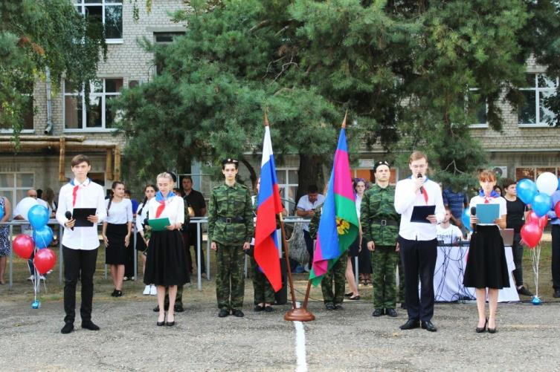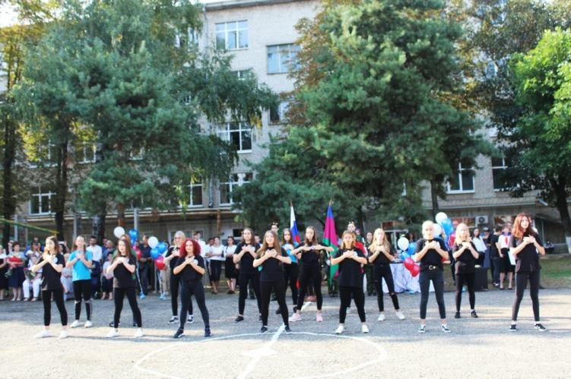
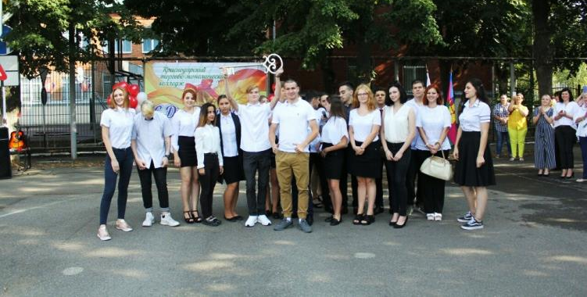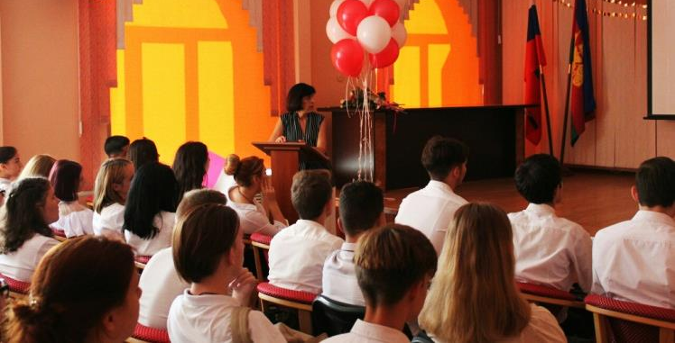
Также Глава Студенческого Совета выступила с напутственной речью и передала "Ключ Знаний" представителям первокурсников.
